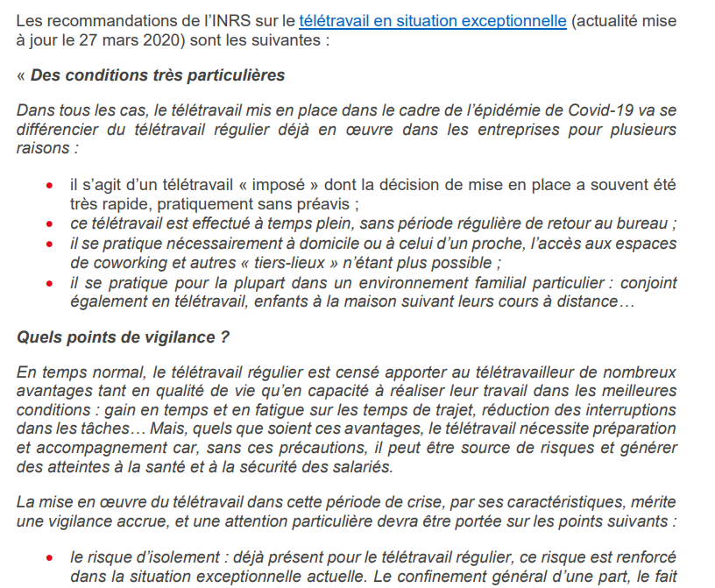
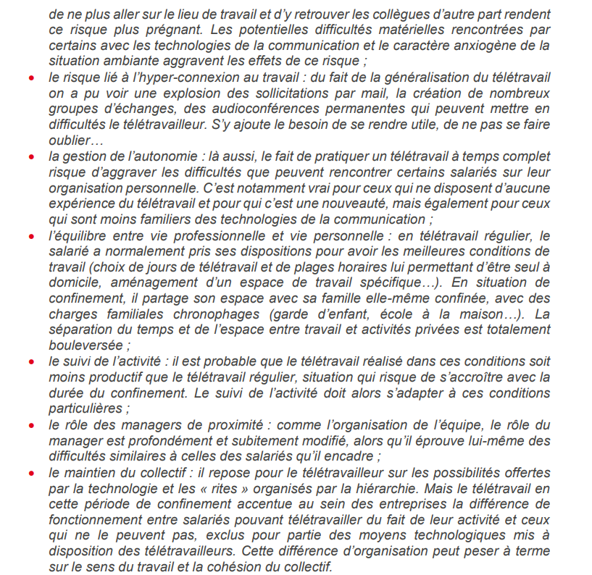

prévoir des poubelles dédiées pour les mouchoirs, gobelets, serviettes…
recommandé de supprimé les séche servittes éléctroqies
https://www.morelalhuissier-avocat.com/fr/actualites/id-15-forfait-jours#:~:text=Cette%20jurisprudence%20oblige%2C%20dans%20chaque,et%20des%20temps%20de%20repos.&text=un%20nombre%20de%20jours%20travaill%C3%A9s,218%20jours%20maximum%20en%20principe)

« Mais attendu qu’il incombe à l’employeur de rapporter la preuve qu’il a respecté les stipulations de l’accord collectif destinées à assurer la protection de la santé et de la sécurité des salariés soumis au régime du forfait en jours ; qu’ayant relevé qu’il n’était pas établi par l’employeur que, dans le cadre de l’exécution de la convention de forfait en jours, le salarié avait été soumis à un moment quelconque à un contrôle de sa charge de travail et de l’amplitude de son temps de travail, la cour d’appel, qui en a déduit que la convention de forfait en jours était sans effet, en sorte que le salarié était en droit de solliciter le règlement de ses heures supplémentaires a, sans inverser la charge de la preuve, légalement justifié sa décision ».

La charge de la preuve incombe à l’employeur
Les employeurs doivent le comprendre : malgré le fait qu’ils soient négociés avec les syndicats, les forfaits-jours sont suspects. Ils présentent un risque par rapport à l’obligation de santé et de sécurité de résultat.
Il n’est donc pas étonnant que la Cour de cassation ait décidé qu’il appartenait à l’employeur de prouver que la charge de travail du salarié est compatible avec un temps de repos suffisant et une amplitude journalière de travail permettant une vie personnelle et familiale normale.

http://www.wk-rh.fr/actualites/detail/102423/forfait-jours-gare-aux-employeurs-qui-ne-controlent-pas-la-charge-de-travail.html
https://www.dalloz-actualite.fr/flash/forfait-jours-l-indispensable-suivi-regulier-de-charge-de-travail#.XvJHX2gzZaQ

Comment s'assurer que l'employeur contrôle effectivement la charge de travail des salariés en forfait-jours ?
Le contrôle du nombre de journées ou de demi-journées travaillées, ainsi que le suivi de la charge de travail et de l'amplitude des journées d'activité, doivent être réel. La jurisprudence récente donne quelques pistes pour y parvenir.
http://www.wk-rh.fr/actualites/detail/102480/comment-s-assurer-que-l-employeur-controle-effectivement-la-charge-de-travail-des-salaries-en-forfait-jours-.html
https://www.cfdt.fr/portail/vos-droits/fil-d-actu-juridique/forfait-jours-un-controle-toujours-strict-des-garanties-entoure-le-dispositif-srv1_1079607

Rappelons en préalable que la validité d’une convention de forfait en jours nécessite la rédaction écrite d’une convention individuelle signée par le salarié, de sorte qu’une convention de forfait ne pourrait se déduire de la seule circonstance que le salarié exerce une fonction à responsabilité, sans être complétée par un écrit (article L 3121-55 du Code du travail).
Elle doit en outre reposer sur une convention collective ou un accord collectif, d’entreprise, ou d’établissement, prévoyant la mise en place de conventions de forfait annuelles (article L 3121-63 du Code du travail).

Comment mettre en place une convention de forfait en jours ?
En premier lieu, toute convention de forfait en jours requiert formellement deux documents écrits : d’une part, elle doit être autorisée par un accord collectif[2] et d’autre part, elle doit être acceptée par le salarié sous la forme soit d’une clause contractuelle soit d’un avenant spécifique. L’accord collectif doit avoir été conclu avant le contrat de travail ou l’avenant organisant la convention individuelle[3].
Si l’une ou l’autre de ces conditions de forme fait défaut, la convention de forfait encourt purement et simplement la nullité, sans régularisation possible.
https://www.blog-gestiondestemps.fr/conventions-de-forfait-en-jours-jurisprudence-et-bonnes-pratiques/

https://blogavocat.fr/space/frederic.chhum/tag/forfait%20jours%20avocat?sort_by=totalcount
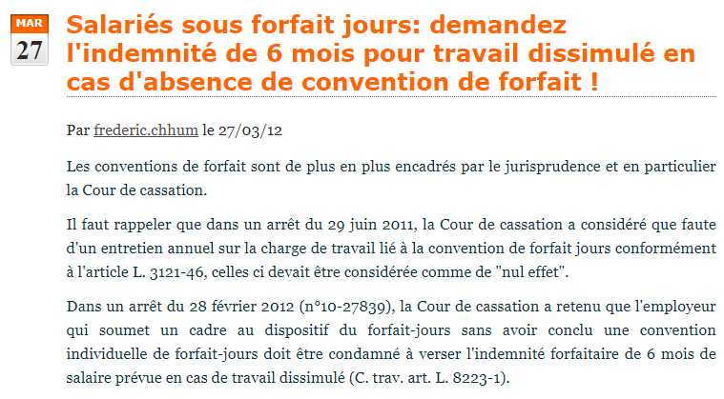
La Cour de cassation ne suivra pas le même raisonnement. En effet, les juges retiennent que le seul fait d'appliquer le forfait jours au salarié sans lui faire signer la convention individuelle et de ne pas lui payer ses heures supplémentaires, suffit à caractériser l'élément intentionnel de l'infraction de travail dissimulé.
En l'occurrence, le salarié qui a établi qu'il travaillait au-delà de la durée légale du travail a ainsi pu obtenir une indemnité forfaitaire de 6 mois de salaire prévue en cas de travail dissimulé (soit 17 292 &euro; en l'espèce). Il faut préciser que cette indemnité ne se cumule pas avec l'indemnité légale ou conventionnelle de licenciement déjà perçue.
La jurisprudence retient en effet l'indemnité qui se révèle être la plus favorable au salarié (Cass. soc. 12 janvier 2006, n°04-42.190).

En conclusion :
- Pour les salariés : en l'absence de convention individuelle de forfait jours, ils peuvent réclamer le paiement des heures supplémentaires et l'indemnité forfaitaire de 6 mois pour travail dissimulé ;
- Pour les entreprises : elles doivent au plus vite régulariser des conventions de forfait jours écrites, si celles-ci ont été oubliées dans les contrats de travail, faute de quoi, elles s'exposent en cas de litige à payer l'indemnité forfaitaire de 6 mois pour travail dissimulé
Frédéric CHHUM
Avocat à la Cour
4, rue Bayard 75008 Paris

